Отчёт по лабораторной работе №10

дисциплина: Архитектура компьютеров

Ведьмина Александра Сергеевна

Содержание

# 1 Цель работы

Приобретение навыков написания программ для работы с файлами средствами NASM.

# 2 Задание

1. Ознакомиться с теоретическим введением.
2. Изучить функции команды chmod.
3. Выполненить задание для самостоятельной работы.

# 3 Теоретическое введение

Права доступа определяют набор действий (чтение, запись, выполнение), разрешённых для выполнения пользователям системы над файлами. Набор прав доступа задается тройками битов и состоит из прав на чтение, запись и исполнение файла. В символьном представлении он имеет вид строк rwx, где вместо любого символа может стоять дефис. Всего возможно 8 комбинаций. Свойства (атрибуты) файлов и каталогов можно вывести на терминал с помощью команды ls с ключом -l. В символьном представлении есть возможность явно указывать какой группе какие праванеобходимо добавить, отнять или присвоить. Для записи в файл служит системный вызов sys_write. Для чтения данных из файла служит системный вызов sys__read, который использует следующие аргументы: количество байтов для чтения в регистре EDX, адрес в памяти длязаписи прочитанных данных в ECX, файловый дескриптор в EBX и номер системного вызоваsys_read (3) в EAX. Как и для записи, прежде чем читать из файла, его необходимо открыть, что позволит получить дескриптор файла.

# 4 Выполнение лабораторной работы

Создаю каталог lab10, перехожу в него и создаю файлы lab10-1.asm, readme-1.txt и readme-2.txt.

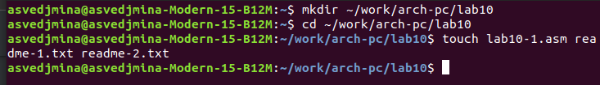

Создание файлов lab10-1.asm, readme-1.txt и readme-2.txt

Ввожу в файл lab10-1.asm текст приграммы записи сообщения в файл.

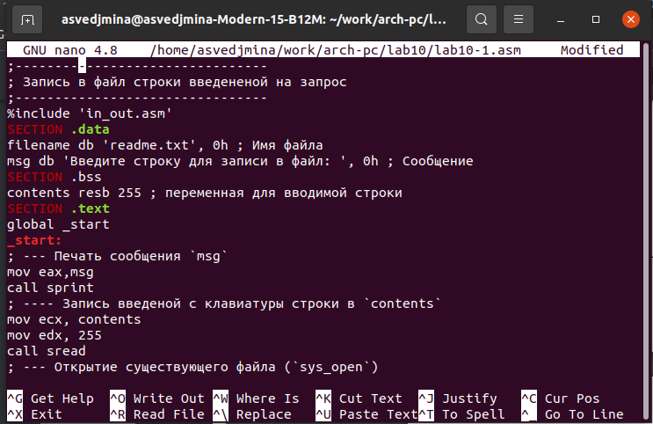

Ввод программы в lab10-1.asm

Создаю исполняемый файл и запускаю его.

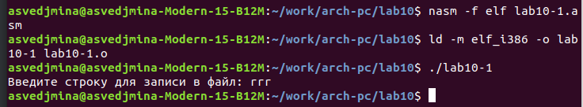

Запуск lab10-1

Затем с помощью команды chmod изменяю права доступа к файлу lab10-1, запрещая его выполнение.



Изменение доступа к файлу lab10-1

Выполняю этот файл. Выводится сообщение, что доступ к нему запрещён. Значит, всё выполнено правильно.

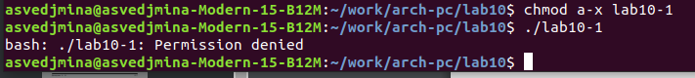

Выполнение lab10-1

Далее с помощью chmod изменяю права доступа к файлу lab10-1.asm, добавляя права на исполнение. Программа всё ещё не может быть запущена, так как запуск исполняемого файла запрещён.

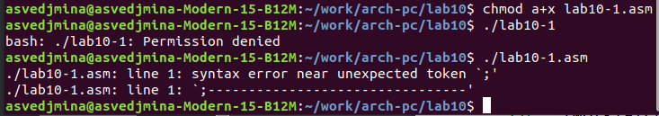

Выполнение lab10-1.asm

Номер моего варианта - 4. Предоставляю права доступа -w- — -w- к файлу reedme-1.txt и 001 011 110 к файлу readme-2.txt.

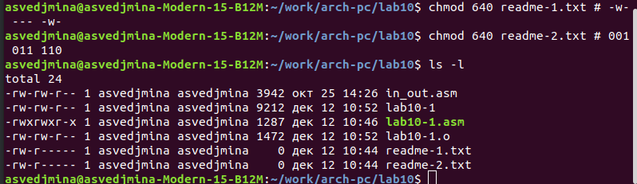

Изменение прав доступа к файлам readme-1.txt и readme-2.txt

# 5 Выполнение заданий для самостоятельной работы

Для выполнения задания создаю файл sumrub-10.asm.

Создание файла sumrub-10.asm

Создание файла sumrub-10.asm

Ввожу в него текст программы, работающей по алгоритму:

• Вывод приглашения “Как Вас зовут?” • ввести с клавиатуры свои фамилию и имя • создать файл с именем name.txt • записать в файл сообщение “Меня зовут” • дописать в файл строку введенную с клавиатуры • закрыть файл

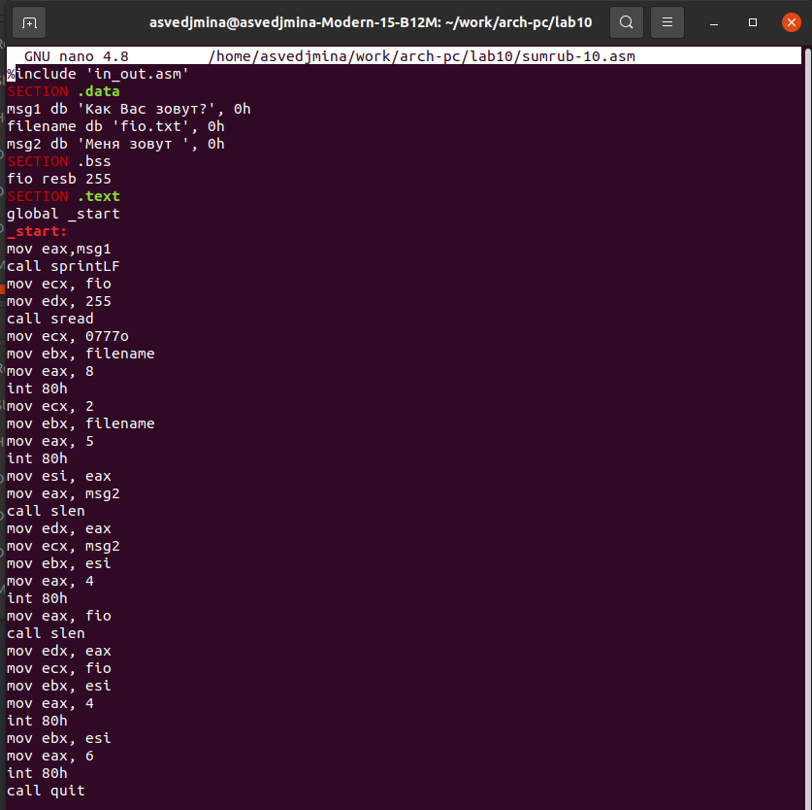

Ввод программы в sumrub-10.asm

Создаю исполняемый файл и запускаю его.

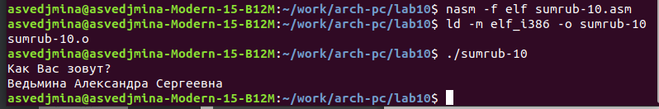

Запуск sumrub-10

Проверяю наличие файлов с помощью команды ls.

Проверка наличия файлов

Проверка наличия файлов

# 6 Выводы

В ходе лабораторной работы я научилась писать программы для работы с файлами средствами NASM.